**Taller transformaciones**

**Integrantes:** José Luis Delgado Delgado, Tania Lizeth Trejo Santacruz

**Parte 1**

Que tablas están relacionadas y con qué campos o llaves foráneas están

relacionadas, indica cuales y sus campos de relación.

* La tabla Products está relacionada con las llaves foráneas de Categories (CategoryID) y la tabla Suppliers (SupplierID)
* Order Details se relaciona con la tabla Order(OrderID) y la tabla Products (ProductID)
* La tabla Orders se relaciona con la tabla Customers (CustomerID y la tabla Shippers (ShipVia) y la tabla Employees (EmployeeID)
* La tabla CustomerCustomerDemo con la tabla Customers (CustomerID) y CustomerDemopgraphics (CustomerTypeID)
* La tabla EmployeeTerritories se relaciona con Employees (EmployeeID) y se relaciona con la tabla Territories (TerritoryID)
* La tabla Territories se relaciona con la tabla Region (RegionID)

Ejecuta la siguiente consulta y analiza su resultado:

select t.TerritoryID, t.TerritoryDescription, r.RegionDescription

from Territories t

inner join Region r on t.RegionID = r.RegionID;

-Agrega una captura del resultado de la consulta.

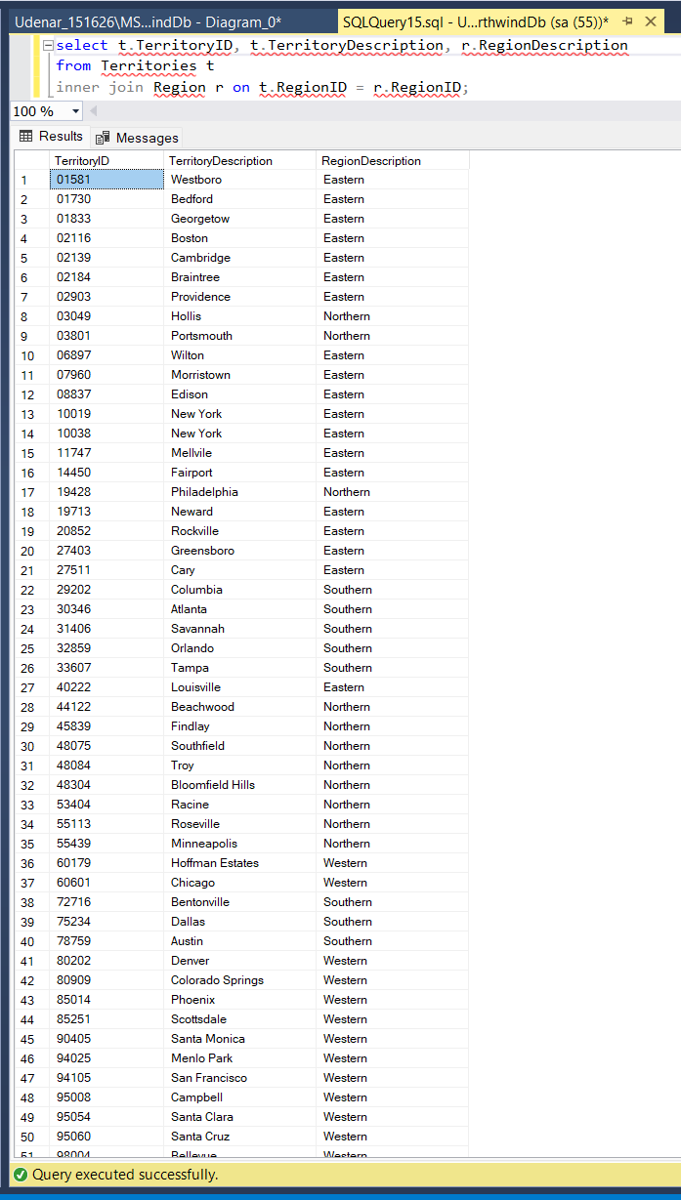

* Siguiendo la misma lógica del INNER JOIN ahora: Escribe una consulta en SQL que te permita obtener el detalle de todos los campos del empleado (Employees), y el ID del territorio al que pertenece (TerritoryID). Que Query ejecuto?

SELECT

e.*,

et.TerritoryID

FROM

Employees e

INNER JOIN

EmployeeTerritories et ON e.EmployeeID = et.EmployeeID

* Complementa la Query anterior, para obtener adicionalmente la descripción del territorio (TerritoryDescription), Tip: puedes agregar otra tabla con alias y agregar un nuevo Inner Join. Que Query ejecuto?

SELECT

e.*,

t.TerritoryID,

t.TerritoryDescription

FROM

Employees e

INNER JOIN

EmployeeTerritories et ON e.EmployeeID = et.EmployeeID

INNER JOIN

Territories t ON t.TerritoryID = et.TerritoryID;

**Parte 2**

- Cargue la misma fuente de datos en Pentaho, realice capturas de pantalla de la

configuración de la conexión (Ventana DataBase Connection), nombre a

Connection name: nombreApellidoDB

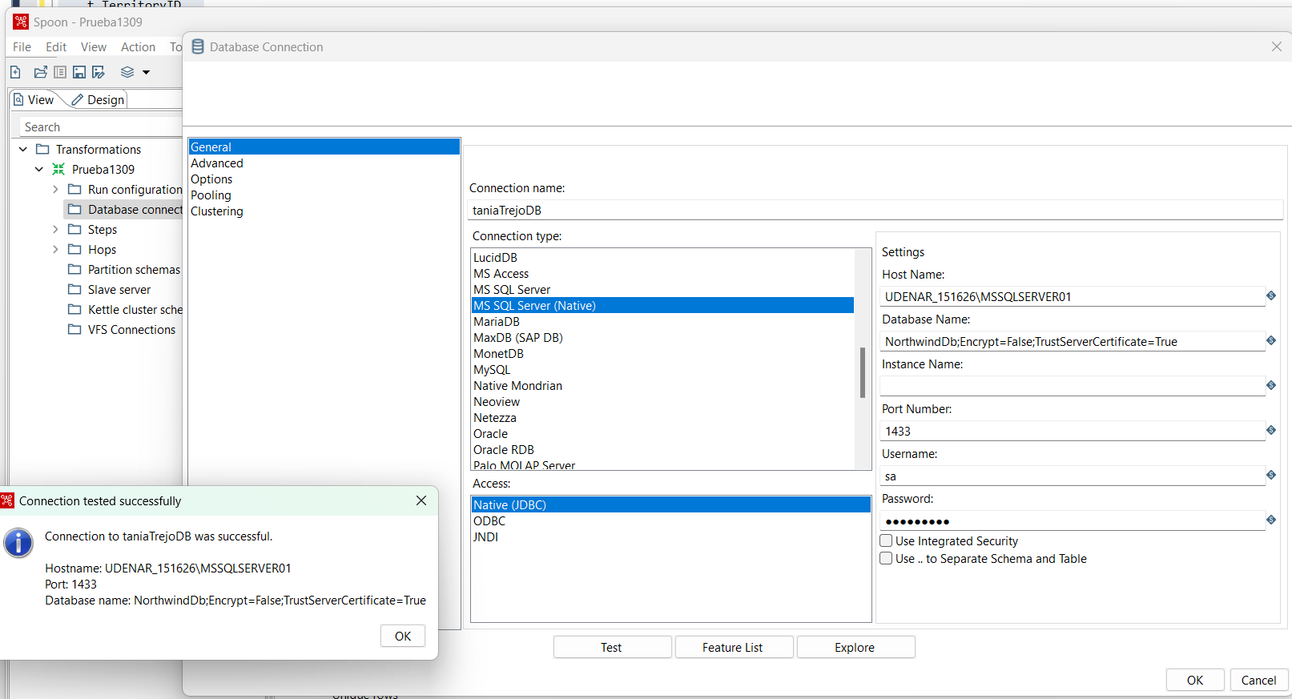

**CONSULTA**

Como se agregaría un nodo de Execute SQL script para ejecutar un select que filtre por el CustormerID.

Para agregar un nodo de Execute SQL Script en Pentaho que ejecute un SELECT filtrando por CustomerID, arrastra el nodo al área de trabajo y configúralo. Luego, selecciona o configura la conexión a la base de datos y escribe la consulta SQL en el campo correspondiente.

Por ejemplo:

SELECT * FROM Customers WHERE CustomerID = 'OLDWO';

Guarda los cambios, conecta el nodo según sea necesario y ejecuta la transformación para obtener el resultado filtrado.

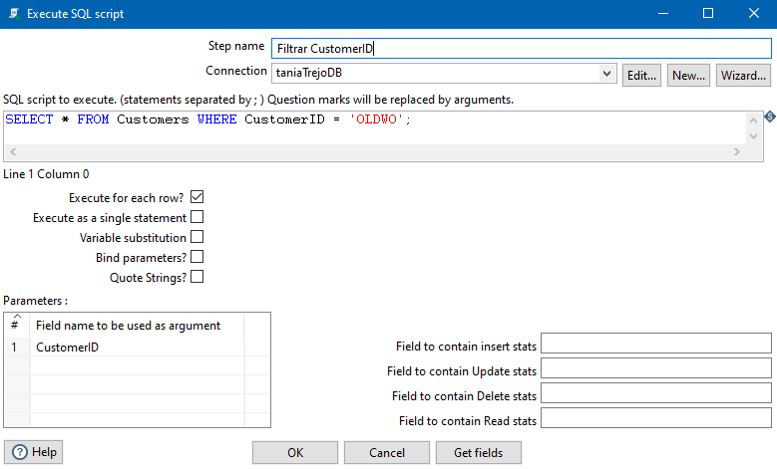

**Se utiliza Table Input para evitar problemas.**

Para agregar un nodo de Table Input en Pentaho que ejecute un SELECT filtrando por CustomerID, arrastra el nodo al área de trabajo y configúralo adecuadamente. Asegúrate de seleccionar o configurar la conexión a la base de datos. En el campo correspondiente, escribe la consulta SQL, como por ejemplo: SELECT * FROM Customers WHERE CustomerID = 'OLDWO';

Este enfoque es preferible ya que evita errores de conversión que pueden ocurrir con el paso Execute SQL Script.

Guarda los cambios, conecta el nodo según sea necesario y ejecuta la transformación para obtener el resultado filtrado.

